Herramientas de tecnologías de la información
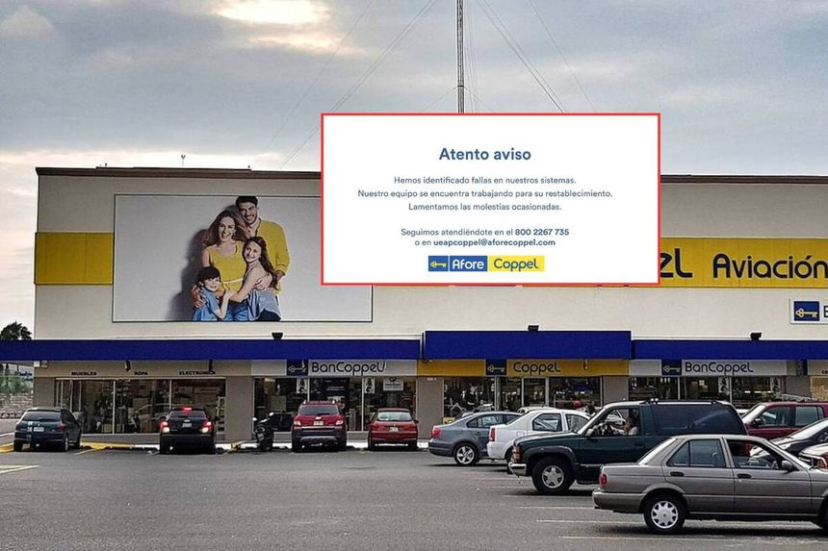

AVANCE 2
Luis Alfonso Juárez Amaro
A l 0 3 1 1 2 0 1 0

Evidencias del marketplace Mercado Nube
Mercado Nube permite registrar usuarios, publicar productos con imágenes, agregar artículos al carrito y confirmar pedidos. La API y el servicio de notificaciones funcionan en contenedores separados sobre EC2; los datos se guardan en RDS y las imágenes en S3. Este documento reúne las evidencias funcionales, de infraestructura y del pipeline de seguridad.
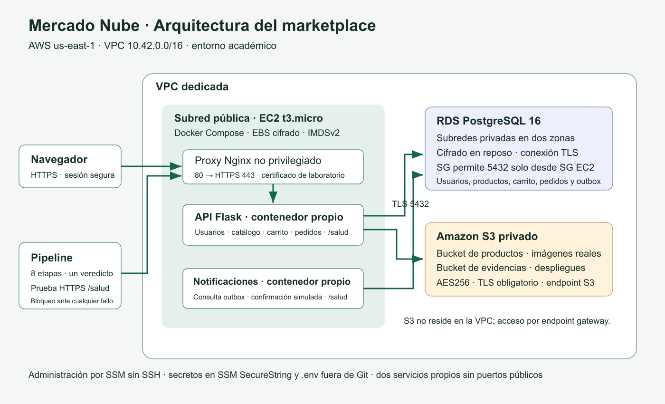

Catálogo y carrito
La sesión de prueba registró un usuario, consultó el catálogo y añadió un producto. El servidor calcula importes en centavos y comprueba existencias; no confía en precios enviados por el navegador.
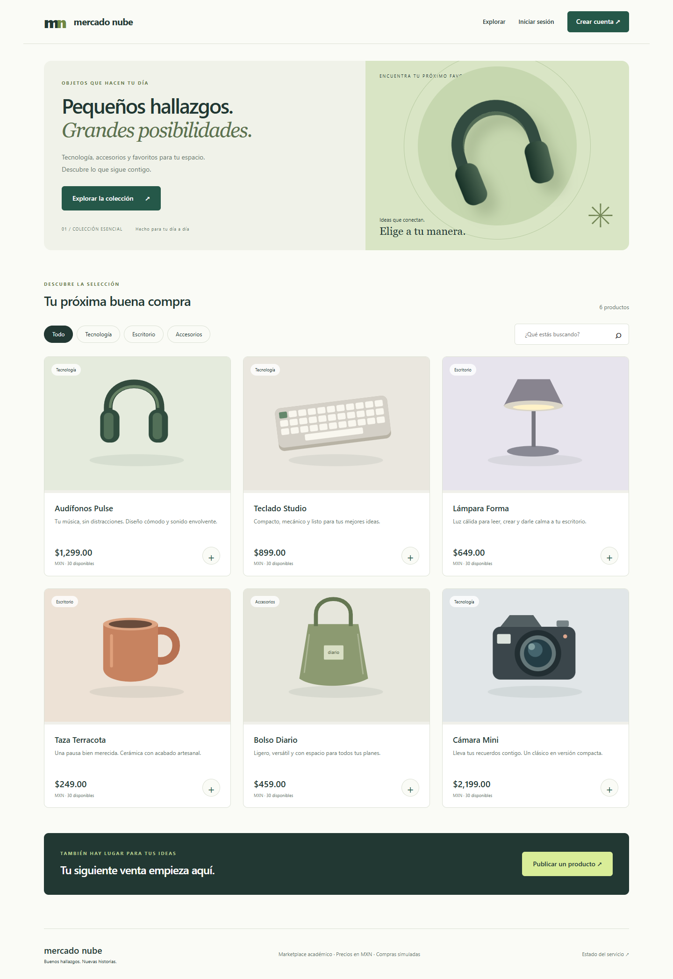
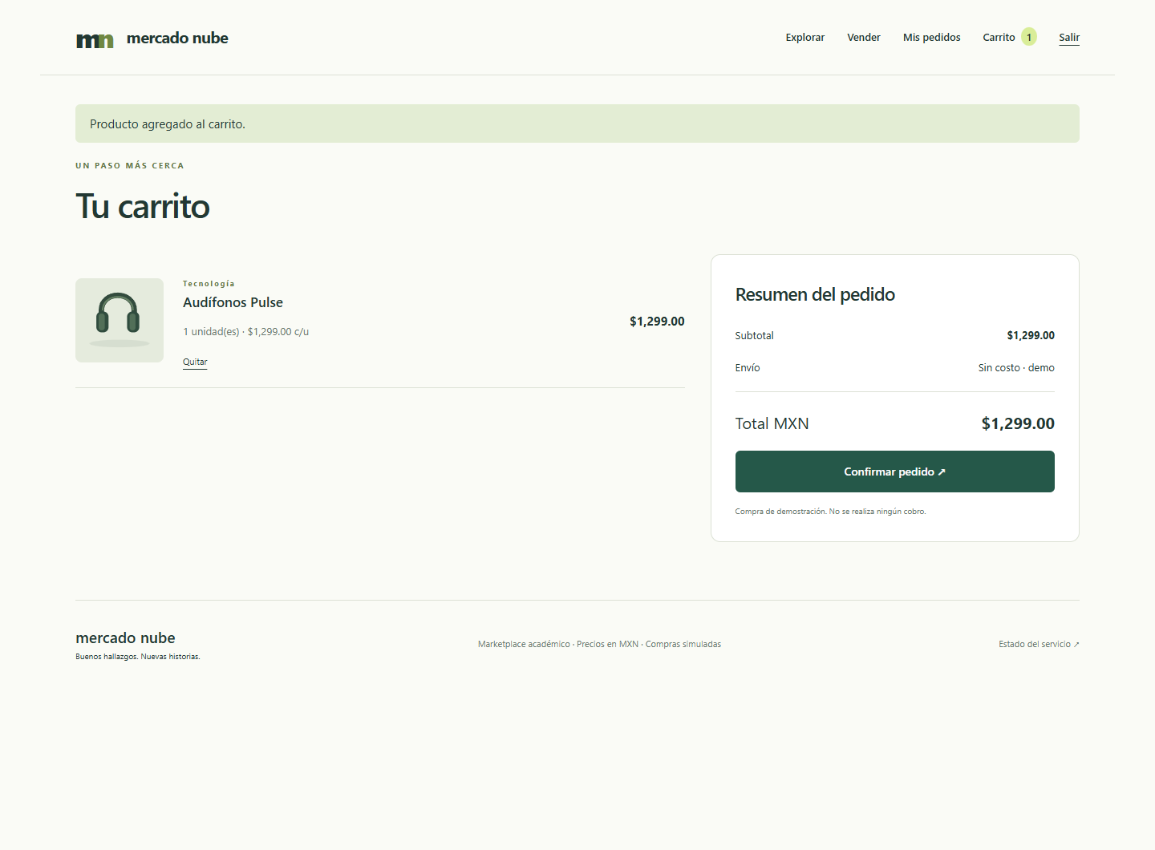

Pedido confirmado y publicación
La compra crea pedido, renglones y mensaje de salida en una transacción. Un segundo contenedor procesa el mensaje y registra una confirmación simulada. No se cobra dinero ni se envían correos reales.
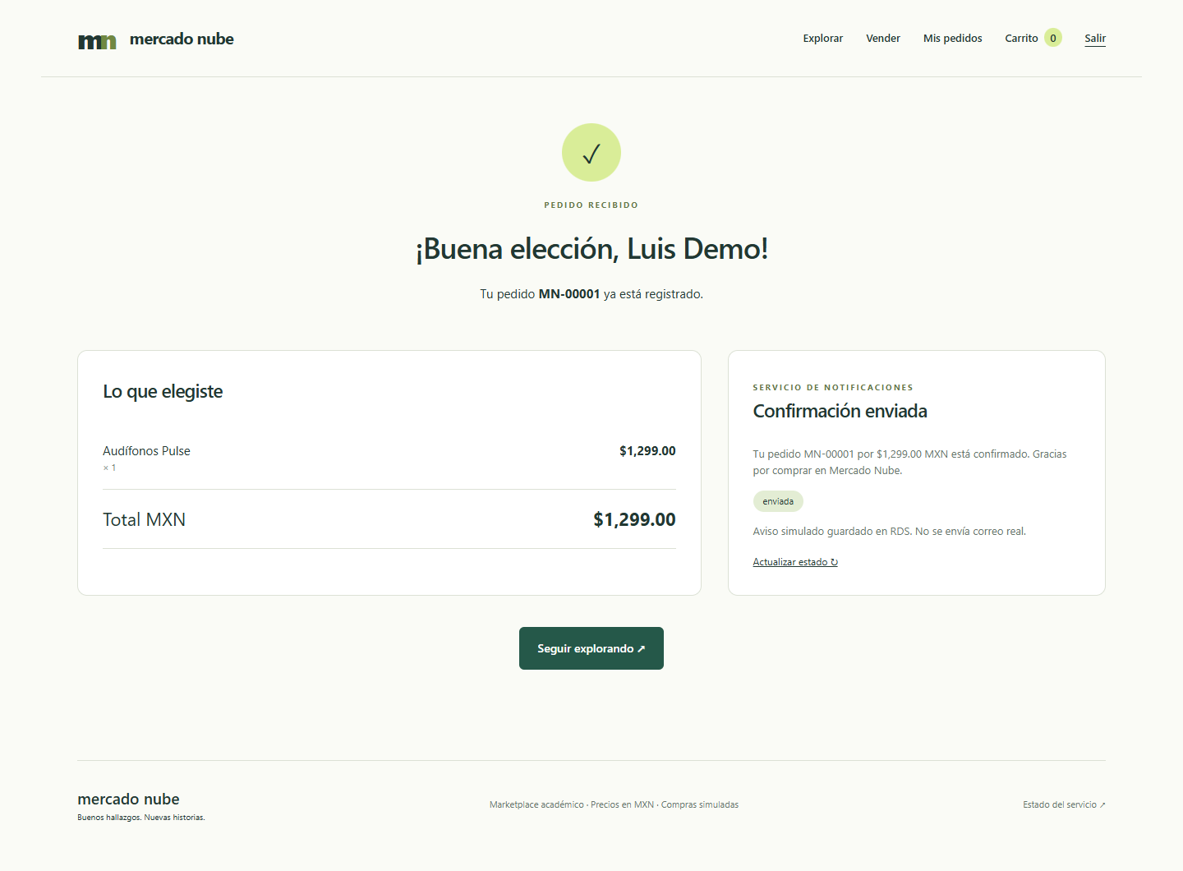
La publicación posterior utilizó una imagen PNG enviada por formulario. El servidor la validó, recodificó como JPEG y guardó en S3 bajo una clave única; los metadatos del producto se almacenaron en RDS.
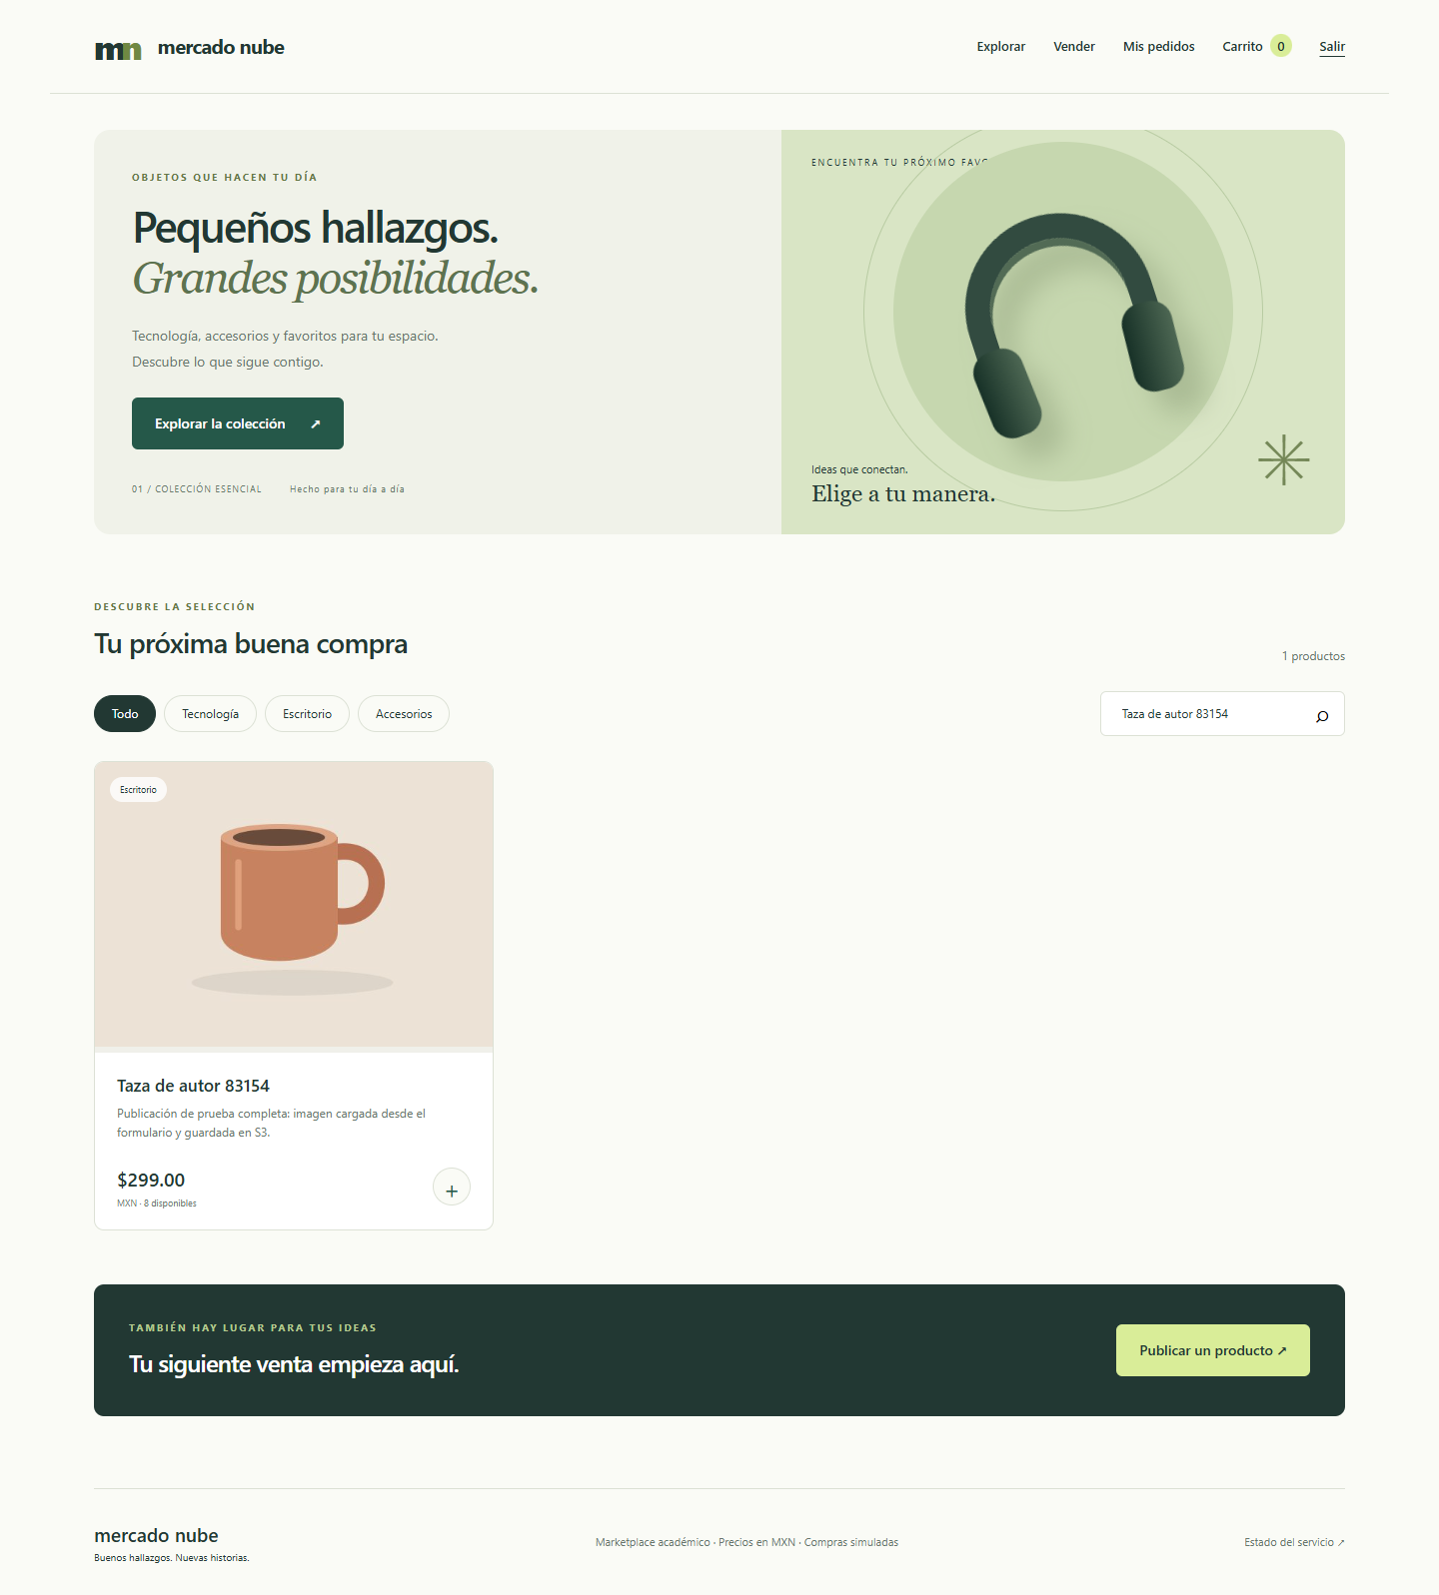

Contenedores y conexión a la base de datos
Docker Compose mantiene dos servicios propios, API y notificaciones, y un proxy Nginx. Los servicios propios usan UID 10001, sistema de archivos de solo lectura, capacidades eliminadas y un chequeo de salud. Solo el proxy publica los puertos del host.
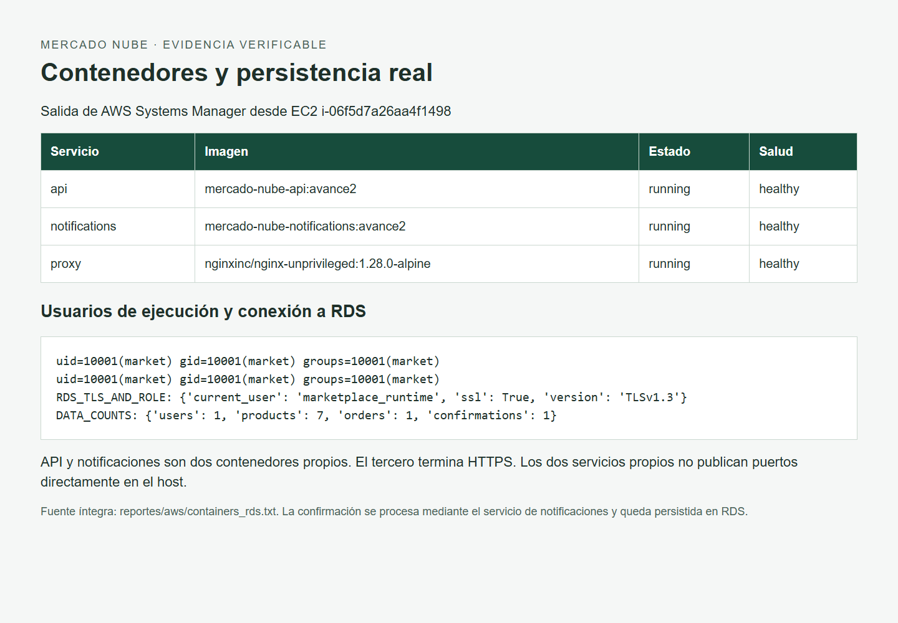
La consulta de pg_stat_ssl confirmó TLS 1.3 y el usuario marketplace_runtime, distinto del administrador. Los conteos de registros prueban el uso real de la base de datos. La salida íntegra está en reportes/aws/containers_rds.txt.

Comprobación de salud
El endpoint /salud verifica SELECT 1 en RDS y HeadBucket en S3. La etapa live exige respuesta correcta y valida el certificado TLS con la copia pública del certificado del laboratorio, sin desactivar esa comprobación.

Recursos de S3 y RDS en AWS
RDS está cifrada y no es pública. Su grupo de seguridad acepta PostgreSQL únicamente desde el grupo de seguridad de EC2. Los dos buckets tienen bloqueo público completo, cifrado AES256, versionado y una política que rechaza transporte sin TLS.
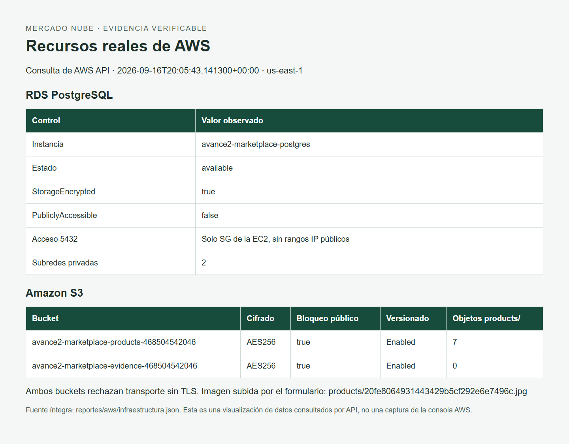
El bucket de productos contiene las seis ilustraciones iniciales y la imagen publicada durante la prueba. El bucket de evidencias almacena los paquetes de despliegue. En el video se mostrarán los recursos directamente en la consola de AWS.

Bloqueo y aprobación del pipeline
Ambas corridas ejecutan ocho etapas con los mismos umbrales. El candidato rojo añade, en una copia temporal aislada, una función que concatena entrada en un comando shell. Bandit detecta el riesgo de inyección B602 de severidad alta y bloquea. Ese código no se ejecuta ni llega a EC2.
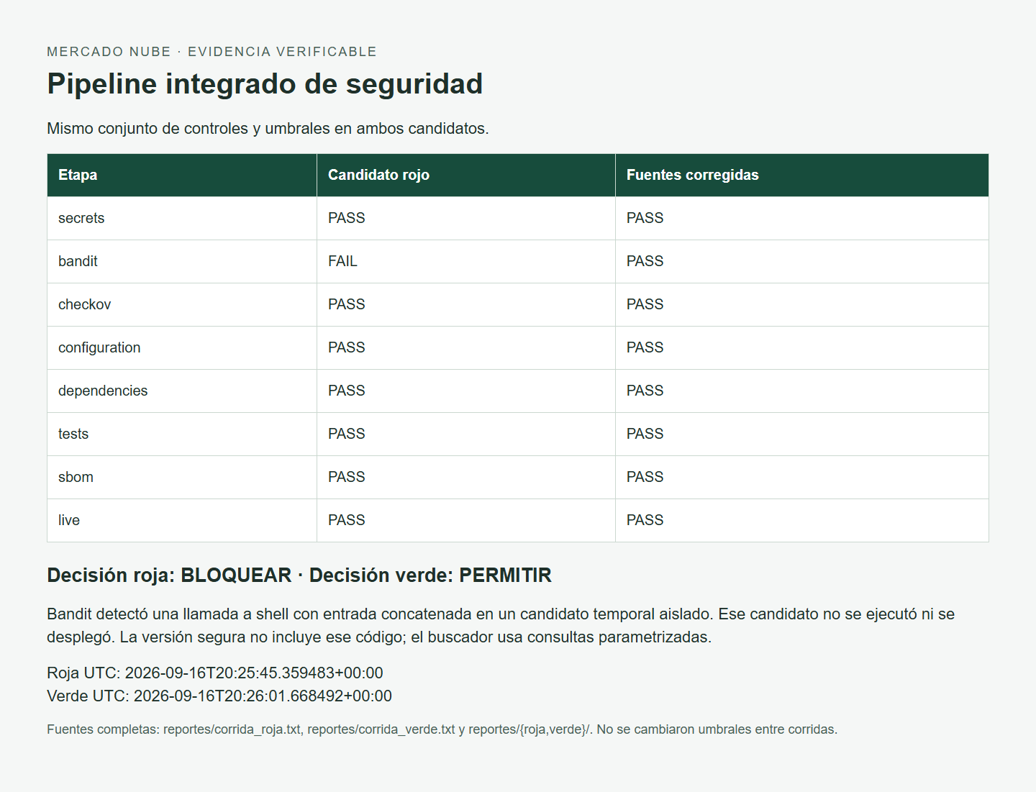
La versión corregida excluye la función insegura y mantiene búsquedas parametrizadas mediante SQLAlchemy. Todos los controles deben aprobar; una herramienta ausente, un error o una etapa omitida impide PERMITIR. scripts/deploy.py exige el veredicto verde y la huella de los archivos desplegables.
SBOM: CycloneDX 1.5 con 30 componentes del entorno de producción. Los registros completos, reportes JSON, pruebas JUnit y SBOM están en reportes/. Umbrales y exclusiones: docs/tabla_decisiones_pipeline.md.

Reproducción y límites del laboratorio

Cómo reproducir la evidencia
El README explica cómo preparar por separado las dependencias de producción y las herramientas, ejecutar las pruebas, generar las dos corridas y validar la entrega. pipeline/demostrar.py crea la copia insegura temporal, conserva el reporte rojo y después evalúa las fuentes corregidas. El nombre de la corrida no determina su resultado.
Las fuentes están en app/, la infraestructura en infra/terraform/, el pipeline en pipeline/ y los scripts operativos en scripts/. Los reportes incluyen fecha UTC y huellas de fuentes. El verificador propio verificar_entrega.sh comprueba archivos y veredictos
ENLACE DE GITHUB:
https://github.com/Lolmastercraft/Avance-2

